
Basın Bülteni
bkz.
Banu K. Zeytinoğlu İletişim
Hande HARMANDALI
handeh@bkziletisim.com
0 541 281 12 26

AYRINTI YAYINLARI,
MAYIS AYINDA
AYDINLATICI ve SÜRÜKLEYİCİ KİTAPLARI
OKURLARLA BULUŞTURDU

Ayrıntı Yayınları, Mayıs 2024’te okurlarına edebiyattan bilime, incelemeden yakın tarihe farklı kategorilerde özenle hazırlanan altı kitaplık bir seçki sundu. Tobias Hürter’in dünyayı değiştiren fizikçileri konu alan kitabı Belirsizlik Çağı; Tristan Bernard’ın trajik, karanlık ve kışkırtıcı romanı Bir Katilin Günlüğü; Andrea Wulf’un Almanya’nın en parlak zihinlerinin yaşamlarını anlatan çalışması Muhteşem İsyankârlar; Ö. Özkan Özdemir’in biyografik kitabı TTB’ye Adanmış Bir Ömür: Dr. Mahmut Ortakaya; Erhan Özşeker’in modern Türkiye tarihinde yönetimlerin 1 Mayıslara ilişkin tutumlarını ele aldığı Yasa ve Yasakla Yönetmek: Türkiye’de 1 Mayıslar ve Mark Bertness’in evrim ve insanlık hakkında yeni ve cesur bir yaklaşım sunan çalışması Uygarlığın Kısa Bir Doğa Tarihi, yayınevinin diğer kitapları arasındaki yerini aldı. Ayrıntı Yayınları’nın tüm kitapları, raflarda ve internet satış sitelerinde!
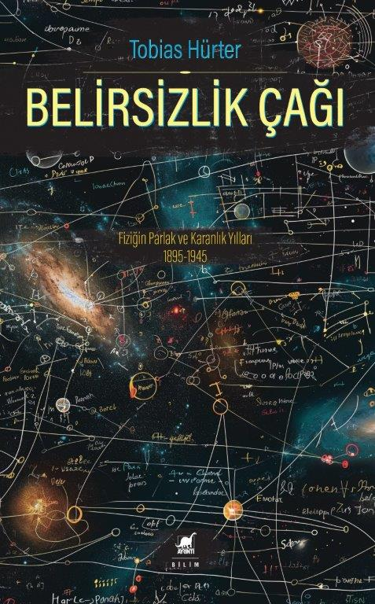
Belirsizlik Çağı – Fiziğin Parlak ve Karanlık Yılları 1895-1945
Yazar: Tobias Hürter / Çevirmen: Levent Tayla
Bilim

Yirminci yüzyılın en önemli fizikçileri, fiziğin bugün hâlâ tam olarak kavrayamadığımız yeni bir dünya görüşüne yol açan, hayal bile edilemeyen bir bilimsel dalgalanmayı tetiklediler. Marie Curie, Max Planck, Niels Bohr, Werner Heisenberg, Erwin Schrödinger ve Albert Einstein sadece fizikte devrim yaratmakla kalmadılar; dünyamızı ve içinde yaşadığımız gerçekliği yeniden tanımladılar. Ancak görelilik ve kuantum mekaniği çağı aynı zamanda savaşlar ve devrimler çağıydı da. Örneğin radyoaktivitenin keşfi bilimde devrim yarattı ama sonuçta Hiroşima ve Nagazaki felaketine yol açtı. Belirsizlik Çağı’nda Tobias Hürter, fiziğin altın çağına ve onun göz kamaştırıcı, kusurlu ve unutulmaz kahramanlarına hayat verirken, dünyada olup bitenlerle bilimin nasıl sıkı sıkıya bağlantılı olduğunu anlatıyor. Çünkü dünyayı değiştirmeden görmek mümkün değildir…
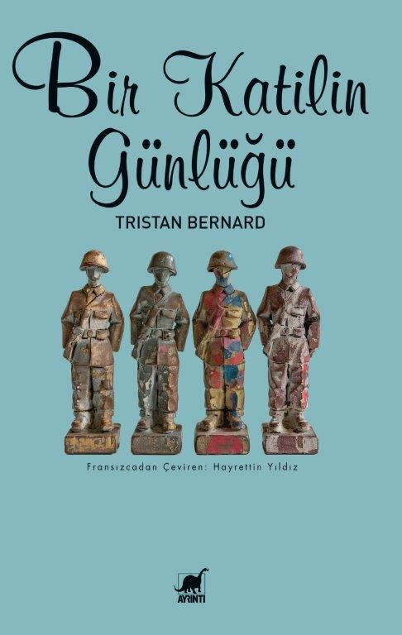
Bir Katilin Günlüğü
Yazar: Tristan Bernard / Çevirmen: Hayrettin Yıldız
Edebiyat

Meslay Sokağı’na geçerken başka neler düşündüm, aklıma gelmiyor şu an. Hepsi uçmuş gitmiş belleğimden. Bir an durup bir suçluyu andırmadığımı, herkes gibi sıradan bir görüntüye sahip olduğumu kendi kendime tekrar ettiğimi hatırlıyorum sadece. Hem niye bir katili andırayım ki? Nasılsa bunların hepsi kurmaca. Kimseyi öldüremeyeceğimi biliyorum.

“Ölüm, bir monoloğun sona ermesidir.” Tristan Bernard’a ithaf edilen bu sözler, maktul için olduğu kadar katil için de geçerlidir. Maktul için sona eren iç kavga, katil için yeniden ve daha şiddetli bir şekilde hayat bulur. Tristan Bernard’ın bu kitaptaki katili, Dostoyevski’nin Suç ve Ceza’sındaki Raskolnikov’u andırır. O da zor durumdadır, onun da paraya ihtiyacı vardır, onun da yaşamına son verdiği insan toplumun sırtında bir çıbandır. Ama katilin gözünde. Katil bu tereddütler ve kendisine konduramadığı katil damgasıyla sürekli bir mücadele içerisindedir. Cinayet gerçekleştikten sonra ise bütün dünyası yakalanma korkusu ve bunun onda yaşattığı stresle kuşatılır. Ancak katil aynı zamanda zeki ve soğukkanlıdır. Ele geçirdiği parayı güvenli bir yere yerleştirdikten sonra kaçış yolculuğuna başlar. Amacı olay gazetelerde bir üçüncü sayfa haberi olup unutulduktan sonra normal hayatına devam etmektir. Gezerek çalışmaya imkân veren mesleği bu açıdan onun için mükemmel bir kamuflajdır. Şehir şehir dolaşarak, bir vasıtadan diğerine geçerek, yolculuk planını sürekli değiştirerek izini kaybettirmeye çalışır. Lâkin hayat, bütün planları bozacak sürprizler barındırır…

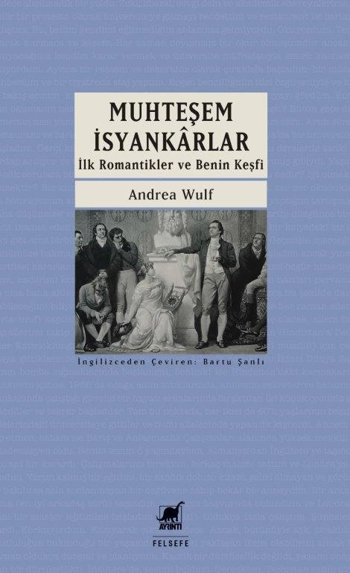
Muhteşem İsyankârlar – İlk Romantikler ve Benin Keşfi
Yazar: Andrea Wulf / Çevirmen: Bartu Şanlı
Felsefe

Yerkürenin yarısını zikzak çizerek dolaşan kâşif Alexander von Humboldt’a dair başarı dolu biyografisinden sonra Andrea Wulf, aynı tutkulu bakışı on sekizinci yüzyıldaki Almanya’nın bir üniversite şehrine taşıyor. Bu büyük, heyecan verici ve durmaksızın insanı şaşırtan kitap mektuplar, günlükler ve arşiv belgelerini zeki bir biçimde bir araya getirirken, tutkulu dostlukların, değişen entelektüel ittifakların, tutkulu felsefi argümanların, ilham verici akşam yemeklerinin, ayartıcı seyahatlerinin, hipnotize edici mum ışığı altındaki derslerin ve elbette hiç durmadan devam eden aşk meseleleri ve ihanetlerin bütün dünyasını canlandırıyor. Hem kışkırtıcı hem de büyülü olan görkemli bir çalışma bu ve ben sevdim.
Richard Holmes

Andrea Wulf geçmişteki olayları şimdide yaşanıyormuş gibi hissettiren nadir tarihçilerden ve insan yüreğinin sürükleyici hikâyelerindeki uzak yaşamları dönüştürüyor. Hiç şüphesiz, Muhteşem İsyankârlar bu yıl içerisinde okuduğum en iyi kitap. Kesinlikle bir başyapıt: Büyüleyici ve son derece zamanına uygun, kendine karşı dürüst olma arzusunun zamanı ve sınırları aştığına dair önemli bir hatırlatıcı.
Amanda Foreman

Muhteşem bir kitap, odak noktası itibariyle büyüleyici, kapsamı dolayısıyla nefes kesici ve taradığı alan oldukça geniş. Wulf’un muhteşem düzyazısı, bizi özgür iradenin, bireysel yaratıcılığın ve özgürlüğün muazzam olanaklarını –ve muazzam risklerini– birlikte keşfeden bu olağanüstü insan topluluğunun yaşamlarına ve zihinlerine derinlemesine çekiyor.
Robert Macfarlane

Andrea Wulf’un muhteşem biyografisi Muhteşem İsyankârlar, şiir, seks ve romantizmden yaratılan özgür yeni bir dünyanın tüm çılgınlığı, vahşi tutkusu ve radikal fikirleriyle dolu; zarif bir şekilde yazılmış, derinlemesine araştırılmış ve tamamen sürükleyici.
Simon Sebag Montefiore

Muhteşem İsyankârlar, Almanya’nın en parlak zihinlerinin yaşamlarını ve aşklarını ortaya koyuyor: Goethe, Schiller, Fichte, Novalis, Schlegel, Schelling ve Hegel. Küçük üniversite şehri Jena’da çevrenin merkezinde Caroline adında özgür ruhlu, üç kez evlenmiş bekâr-ruhlu, yaşamı tamamen ona ait bir anne vardı. Caroline, Andrea Wulf’un ruh eşi. Bu durum, yazar ve konunun mükemmel bir eşleşmesi: Şen, yaşamı olumlayan, özgürlük sevdasına sahip bir güç.
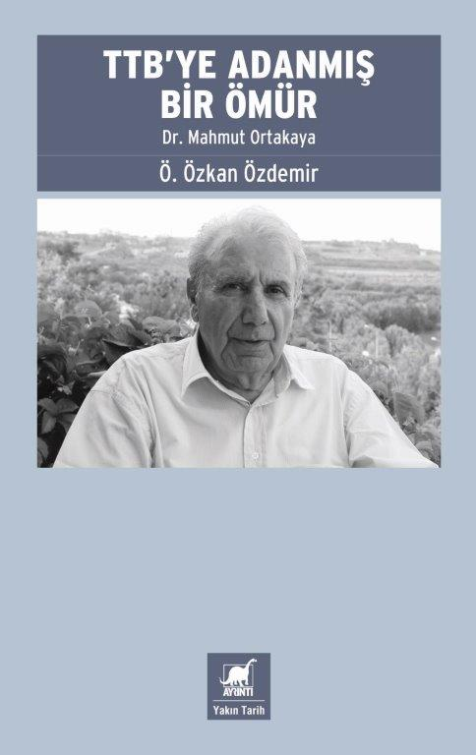
TTB’ye Adanmış Bir Ömür: Dr. Mahmut Ortakaya
Yazar: Ö. Özkan Özdemir
Yakın Tarih

İçinde yaşadığımız zamanlarda yozlaşan kelimelerden biri de “bilge.” Oysa bu sıfatı Mahmut Abiye ayırmak gerekirdi. Yüzeysel bir tanışıklıkla bile, ondaki bilgeliği görmemek imkânsızdır. Kelimenin tam hakkıyla, bir bilgedir o. Nitekim elinizdeki kitapta, birçok dostu onu öyle anıyor: “Bilge bir direnişçi,” “aydın Kürt bilgesi,” “şahsına münhasır bilge soyluluk”...

Çelebiliğiyle; herkese ve her şeye, her teferruata dikkat verişiyle; insana ağır gelmemesine özen gösterdiği manâca ağır sözleriyle; nüktedanlığıyla, iktidara-otoriteye onu çaresiz bırakacak bir ironiyle inceden meydan okuyuşuyla; sadece konuşarak değil bazen susarak öğretmesiyle; bilgeliği, abiliğine bitişiktir onun. Mahmut Ortakaya, yine yüzeysel bir tanışlıkla bile, anında Mahmut Abi’ye dönüşür. Ağabeylik sorumluluğuyla davranan, ağabeylik hukukuna gözeten, en önemlisi tepeden bakmayan, eşit ilişki kuran, özgürlükçü̈ bir abi...

Bu bilgeliğin ve ağabeyliğin arkasında, soyut bir “iyilik”ten öte, hümanist ve realist bir kişilik var, sağlam bir adalet, hak ve onur anlayışı var. Mahmut Ortakaya’nın Türk Tabipleri Birliği (TTB) tarihinde en uzun dönem (1990-2004) Yüksek Onur Kurulu üyeliği yapan kişi olması, tesadüf sayılmamalı. Onur kavramını kişileştiren biri, o. 2010’da Mezopotamya Tıp Kongresi’nin Onur Başkanı olması da, doğal bir boşuna değil.

“Doktor” Mahmut Ortakaya’dan söz ediyoruz! Abiliği gibi, hekimliği de adına sımsıkı yapışmıştır. TTB’deki uzun süreli etkinliği yanında, veremle mücadeleye, Toraks Derneği’ne nice emek verdi. Mahmut Ortakaya, hekim’in, hikmet’le aynı kökten geldiğinin de canlı timsalidir. Hekimliği, insan haklarıyla, barış savunuculuğuyla iç içe bildi, öyle yaşadı. Barış dili, hekimliğin etik icabıdır ona göre. “Sağlıktan ve özgürlükten tasarruf edilemez” ilkesiyle, kendini hep “halkın hekimi” olarak gördü.

Tanıl Bora
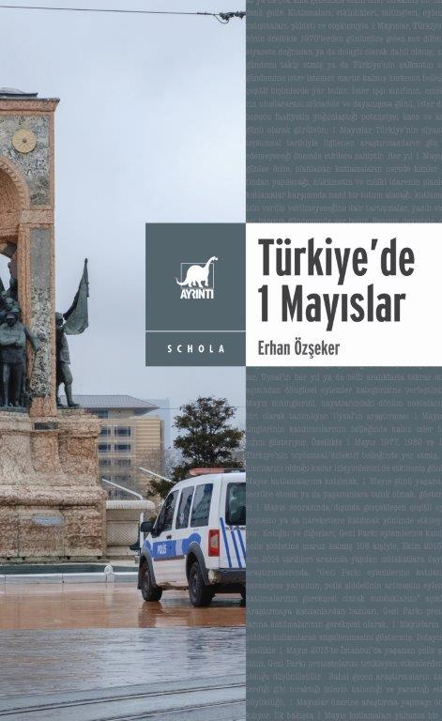
Yasa ve Yasakla Yönetmek: Türkiye’de 1 Mayıslar
Yazar: Erhan Özşeker
ScholaAyrıntı

Türkiye’nin toplantı ve gösteri yürüyüşleri tarihi açısından 1 Mayısların özel bir önemi vardır. Özellikle 1 Mayıs 1977, 1989 ve 1996’da yaşananlar Türkiye’nin toplumsal belleğinde yer etmiş, katılımcılarında olduğu kadar izleyicilerinde de derin izler bırakmıştır.

Bu çalışma, modern Türkiye tarihinde yönetimlerin 1 Mayıslara ilişkin tutumlarını, farklı dönemlerde 1 Mayısların, hükümetler, idare amirleri ve emniyet yetkilileri tarafından tanımlanma, anlamlandırılma, düşünülme ve idare edilme; kısaca sorunsallaştırılma biçimlerine odaklanarak araştırmaktadır.

Çalışmanın temel iddiası; Türkiye’de 1 Mayıslar örneğinde, devlete/hükümete yönelik protesto niteliği taşıyan toplantı ve gösteri yürüyüşlerinin yönetiminde geçerli olan baskın söylem ve pratikler rejiminin, bir insan hakkı olan toplanma özgürlüğünü korumayı ve güçlendirmeyi esas alan özgürlük siyasetine değil, devlet/hükümet otoritesini korumayı ve güçlendirmeyi esas alan egemenlik siyasetine dayandığıdır. 1 Mayısların yönetiminde geçerli olan baskın siyasal rasyonalitenin, devlet aklını hâkim kılmaya çalışan; temel hak ve özgürlüklerin değil, düzen ve otoritenin korunmasına öncelik veren egemenlik rasyonalitesi olması her yıl yeni hak ihlallerinin doğmasına yol açmaktadır.

Devleti/hükümeti protesto eden, hükümet politikalarına muhalif, yönetenler gözünde makbul görülmeyen “öteki” siyasal aktörler tarafından düzenlenen toplantı ve gösteriler, barışçıl olup olmadığına bakılmaksızın, çok çeşitli yöntem ve gerekçelerle yasaklanmakta, engellenmekte, kısıtlanmakta ve şiddet kullanılarak dağıtılmaktadır. Bu aktörlerin yasak kararlarını protesto ederek, toplantıları fiilen gerçekleştirme girişimleri ise devlet otoritesine başkaldırı olarak tanımlanıp daha sert bir şiddetle bastırılmaktadır. Yasağa ve yasağın korunması için uygulanan şiddetin devamlılığına dayalı siyasal rasyonalite, özgürlükleri boğan bir ihlal rejimini sürekli yeniden üretmektedir.

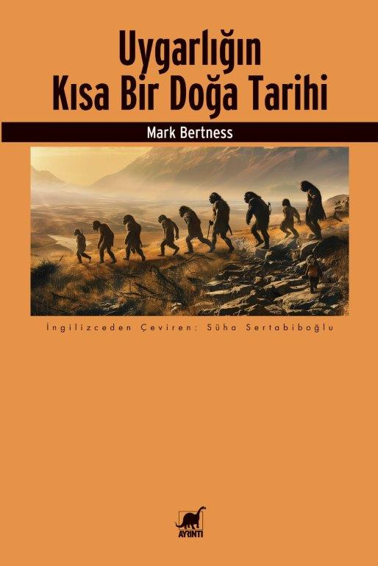
Uygarlığın Kısa Bir Doğa Tarihi
Yazar: Mark Bertness / Çevirmen: Süha Sertabiboğlu
İnceleme

“Bu kitabı, geçtiğimiz yarım yüzyılda bilimcilerin ve akademisyenlerin doğal dünya, evrim ve bizim hakkımızda öğrendiklerini aktarmak için yazdım. Umudum, dünyadaki diğer organizmalara ve karmaşık sistemlere ne kadar bağımlı ve ilişkili olduğumuzu fark etmemiz ve bunun da evrimin sadece bir rekabet olduğu yolundaki düşüncemizi değiştirmesidir.”

Kim olduğumuza, nereden geldiğimize, nereye gittiğimize dair yeni ve cesur bir anlayış sunan ekolojist Mark Bertness, insanlığın ve uygarlığın yeryüzündeki başka diğer yaşamları da yaratan öz örgütlenme, evrimsel adaptasyon ve doğal seçilimin ürünü olduğunu savunur. Yazar Uygarlığın Kısa Bir Doğa Tarihi’nde iki milyar yıl önceden günümüze kadarki evrimsel süreci takip ederek, rekabet ve işbirliğinin karşıt güçlerinin günümüz insanlarına, hayvanlara ve bitkilere nasıl yön verdiğinin hikâyesini anlatır. Dünya üzerindeki insan etkisinin hiç olmadığı kadar arttığı günümüz koşullarında dünyaya ve birlikte yaşadığımız tüm canlılara ne kadar bağlı olduğumuzun anlatılması özellikle önemlidir. Çünkü bu anlatı hem bencillik ve rekabet söylemini aşar hem de geleceğe dair yeni kavrayışlar edinmemizi sağlar.

Bilgi için: ayrintiyayingrubu.com
instagram.com/ayrintiyayinlari
twitter.com/AYRINTIYAYINEVI
facebook.com/ayrintiyayinevi

